# less

### 编译

浏览器只能识别CSS，LESS只是用来提升CSS可维护性的一个工具，所最终需要将LESS编译成CSS

### 语法

1、注释

//注释不会被编译 /**/才会被编译

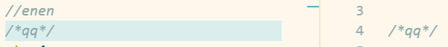

2、变量

格式：@变量名: 值，定义完成后可以重复使用

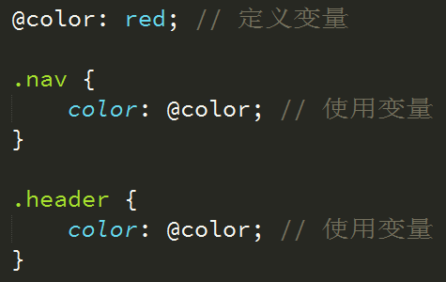

3、可以直接使用定义好的样式

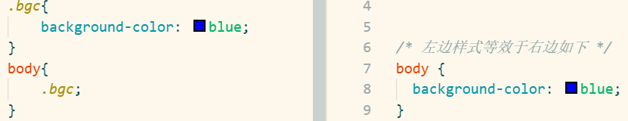

4、使用函数

形参也类似变量所以必须写@ 否则报错

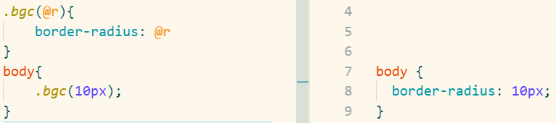

4.1、函数定义默认值

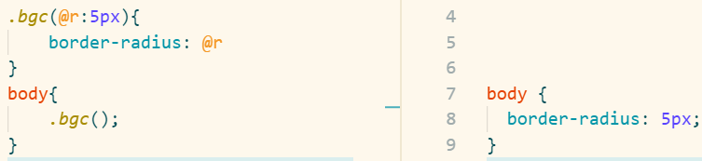

5、嵌套和&符号

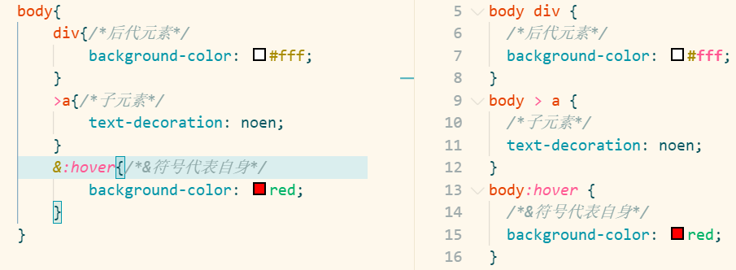

6、引入其他css文件

